全加器的代码：
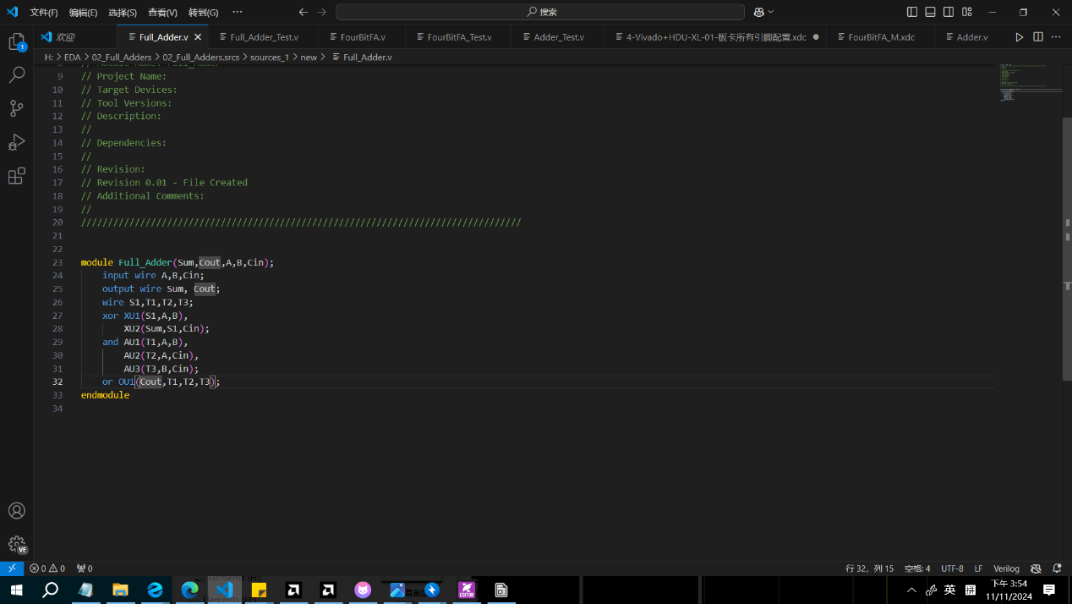

全加器仿真代码
（记得加上#100来表示间隔时间）
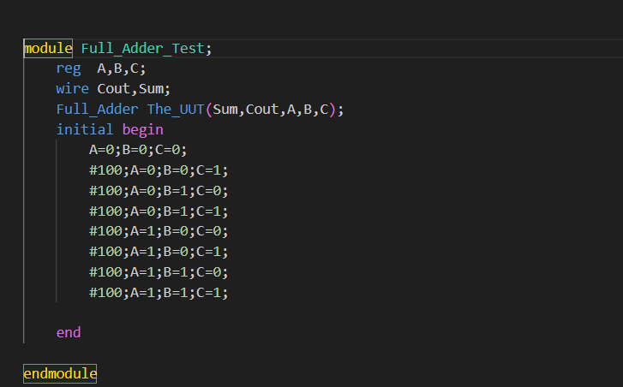
仿真结果
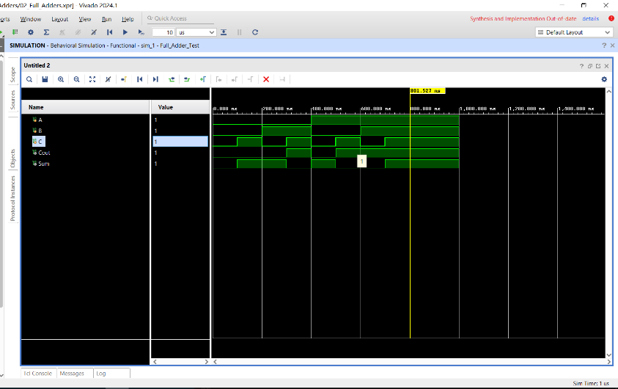
4位串行加法器实现 代码
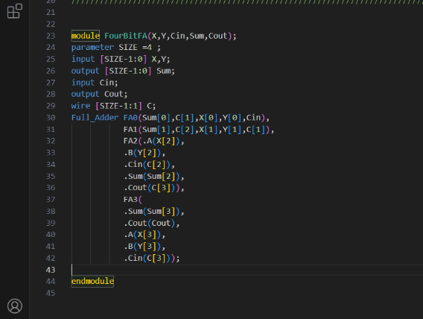

4位串行加法器仿真验证代码
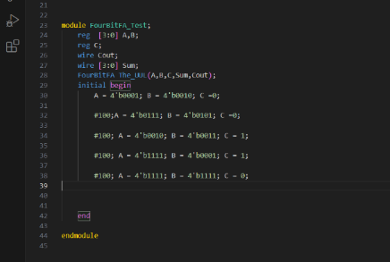
仿真结果
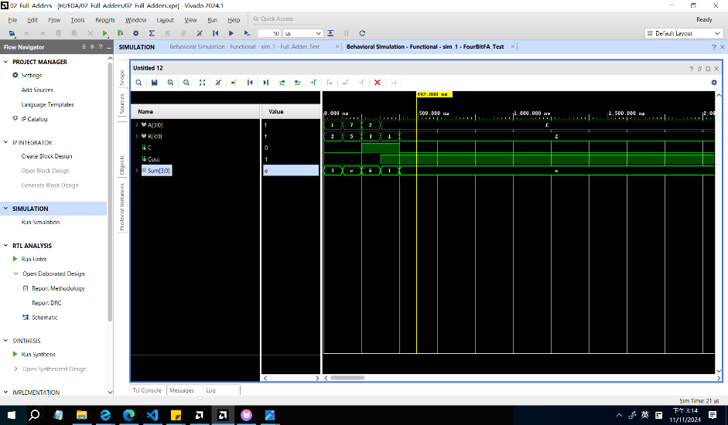

引脚约束的图形界面（IMPLEMENTATION后右上角选择I/O Planning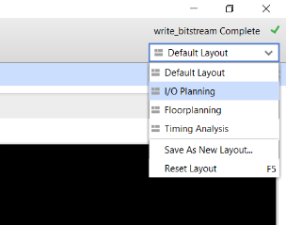）
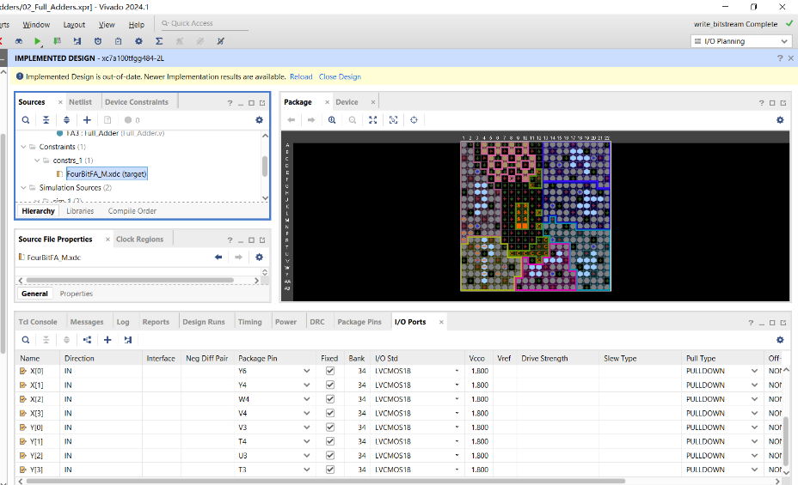

- 输入输出设备对应板卡上的串口（具体看板子）
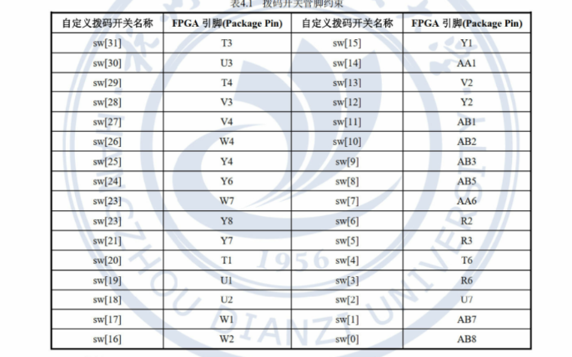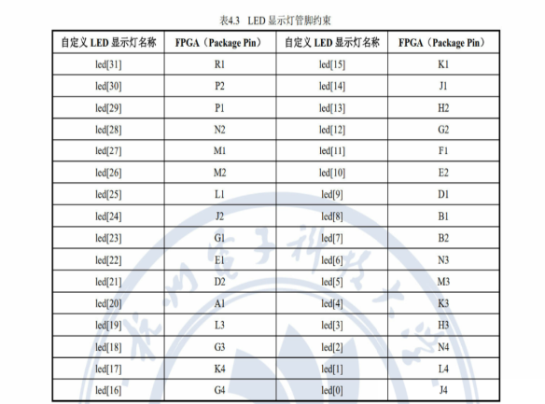
- 电源选择LVCMOS18
- 输入设备PULL TYPE均设为下拉（PULL DOWN）
保存后自动生成引脚约束代码
1.开头加上set_property BITSTREAM.GENERAL.COMPRESS TRUE [current_design]
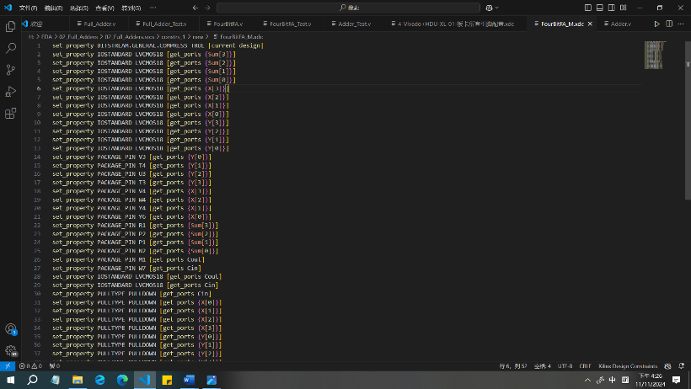
综合、实现和生成比特流（.bit z在xx.runs/impl_1目录下）
打开1-FGPA程序下载安装软件，按照使用说明即可。
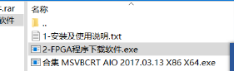
如果遇到烧录失败，请重新把SSD接口拔下来再插一遍

